**Interactivo: esquema circular**

**Plantilla institucional: opción 5 ítems**

**Referente del esquema:**

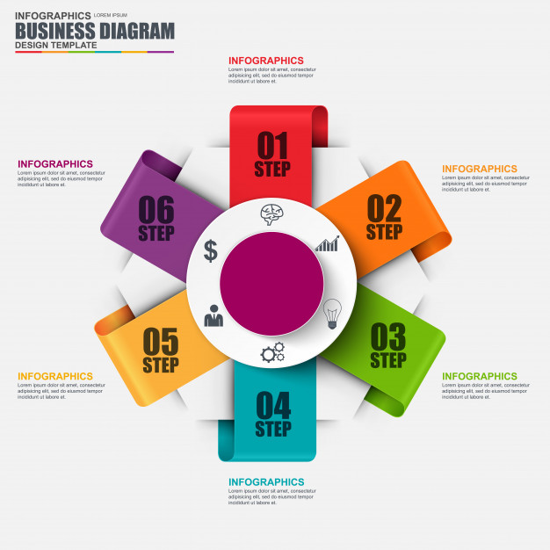

**En el centro va el título: Calidad para la mejora continua**

**Al hacer clic en el centro se desprende la siguiente información**

La gerencia moderna implica trabajar en pos de la calidad y la mejora continua tanto para la estructura de la organización como para su talento humano quienes son los que en definitiva hacen posible, a través de sus competencias, que su desempeño sea efectivo y que los productos y servicios de la organización sean innovadores y competitivos.

**Botón 1**

**¿Qué es calidad?**

Según ISO 9001:2015 es el grado en el que un conjunto de características cumple con los requisitos solicitados. En este sentido explica ISO que la calidad es un conjunto de cualidades que caracterizan a un objeto o a un servicio y permiten valorarla al compararla con otras de su misma especie.

**Botón 2:**

**La calidad y la gerencia moderna**

La calidad es el concepto más importante de la gerencia moderna ya que centra su quehacer (misión) en función de ofrecer al cliente el más alto nivel de elaboración o atención a sus requerimientos y necesidades. Por ello, la calidad se ha convertido en una de las estrategias efectivas para todas las organizaciones que ha permitido asegurar su continuidad dentro del mercado, el cual es sumamente competitivo y favorecedor para quienes ofrezcan las mejores cualidades, dejando rezagados a quienes no lo hagan.

**Botón 3**

**Gestión de la Calidad Total**

Desde que apareció este concepto en la década de 1960 con el creador estadounidense [Edwards **Deming**](https://es.wikipedia.org/wiki/W._Edwards_Deming), las industrias [japonesas](https://es.wikipedia.org/wiki/Jap%C3%B3n) lograron un mayor crecimiento, pues él fue el impulsor de la Gestión de la **Calidad Total** (del inglés  TQM, Total Quality Management), el cual orientó a las organizaciones a crear conciencia de la [calidad](https://es.wikipedia.org/wiki/Calidad) en todos los procesos de la organización y en las personas que trabajan en ella.

Generar en este botón los hipervínculos a las palabras subrayadas con los siguientes textos, estos se representan como cuadros de textos encima del interactivo:

**Hipervínculo** [**Edwards Deming**](https://es.wikipedia.org/wiki/W._Edwards_Deming): Este autor diseñó el ciclo *Deming* también conocido como círculo PDCA (por sus siglas en inglés plan-do-check-act, es decir, planificar-hacer-verificar-actuar) el cual permite una espiral de mejora continua de la calidad en cuatro pasos; ciclo que se repite permanentemente para incrementar la mejora cada vez a un nivel superior.

**Hipervínculo calidad total**: consiste en promover un proceso continuo que garantice y asegure el mantenimiento de estándares adecuados para lograr la satisfacción del cliente y del mercado, para mejorar su participación en el mercado, generar valor agregado a sus productos y servicios, controlar sus costos y asumir una mayor responsabilidad tanto en la producción de bienes como en la prestación de servicios. Feigenbaum (1991).

**Botón 4:**

**Ciclo Deming de la Calidad Total**

**Al hacer clic en este botón se desprende el siguiente esquema que debe ser elaborado por el diseñador.**

**Seguir el siguiente esquema de referencia:**

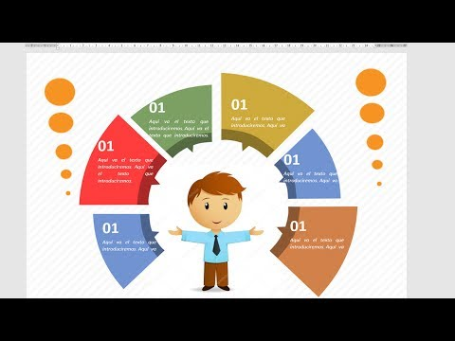

**El titulo central es: ciclo PHVA**

**Dentro de las cajas poner los siguientes textos**

**Cajón 1 actuar:**

**¿Cómo mejorar la próxima vez?**

**Acciones correctivas y preventivas**

**Cajón 2 planear**

**¿Qué, cómo y cuándo hacerlo?**

**Establecer los objetivos y el método para alcanzarlos**

**Cajón 3 hacer**

**Generación de productos, servicios y proceso de capacitación**

**Realizar lo planeado**

**Cajón 4 verificar**

**Evaluación del desempeño**

**Comportamiento y conformidad**